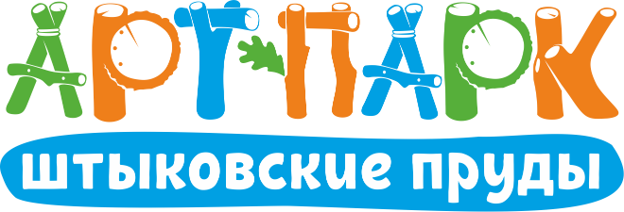

КОНКУРС В ИНСТАГРАМ**

В рамках фестиваля «Зелёная прищепка - 2023. ПРИВЕТ ИЗ 90-х» мы объявляем розыгрыш годового абонемента на посещение Арт– парка «Штыковские пруды»! Один победитель – один абонемент на вход для троих человек.

Конкурс проводится только в Instagram**
ТЕМА фото-марафона: «Как было в 90-х».
СРОКИ ПРОВЕДЕНИЯ: фото для участия в конкурсе принимаются до 23:59 часов 15 мая 2023 года. Каждому участнику будет присвоен порядковый номер в комментарии.
ПОБЕДИТЕЛЬ будет объявлен 20 мая во время праздничной программы фестиваля «Зеленая прищепка» на Белой Сцене с 14:00 до 18:00 путем случайного выбора одного номера из барабана. Обязательное условие — участник обязан присутствовать на розыгрыше в указанную дату и время. Если данное условие не будет выполнено, победа считается не действительной.

УСЛОВИЯ УЧАСТИЯ:
- До 15 мая 2023 года подпишись на официальный аккаунт арт-парка «Штыковские пруды» @shtykovskie_prudy в Instagram**;
- Опубликуй свое фото из 90-х, на котором ты запечатлен в одежде того времени в квартире, спортзале, школе, на улице, возле магазина, на рынке и т.д. На фото нужно обязательно положить прищепку зеленого цвета
- Оставь подпись:
Привет из 90-х
Хочу в Арт-парк @shtykovskie_prudy #зеленаяприщепка2023
обязательно укажи уникальный хэштэг к посту #прищепкаи90е

- Обрати внимание, что с одного аккаунта принимается только ОДНО фото!
- Мы присваиваем вашему фото индивидуальный номер (будет указан в комментариях);
- Аккаунт участника должен быть открыт до подведения итогов.
- Последняя любая публикация в твоей ленте должна быть не позднее марта 2023 года

** (экстремистская организация запрещенная в России)

